СВЕРДЛОВСКИЙ ГОСУДАРСТВЕННЫЙ АКАДЕМИЧЕСКИЙ ТЕАТР МУЗЫКАЛЬНОЙ КОМЕДИИ г. Екатеринбург ТЕХНИЧЕСКИЙ РАЙДЕР
Основная сцена
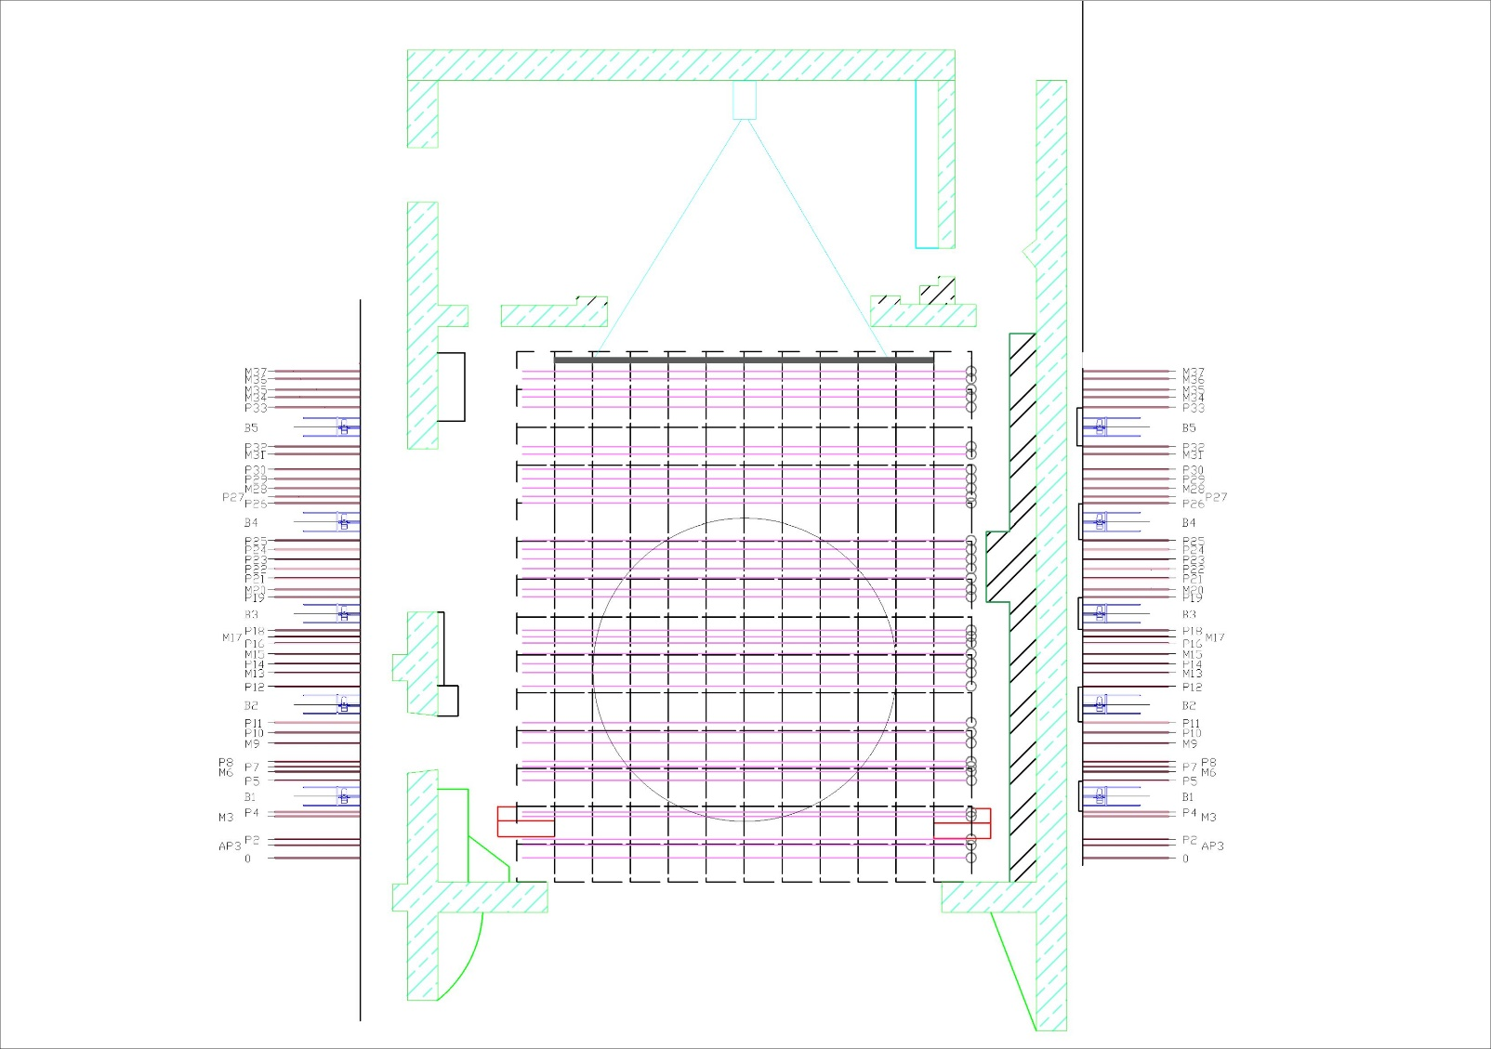
Механика сцены
Зеркало сцены -10,5м х 7м
Ширина сцены – 13 м
Глубина сцены ( от полы занавеса) – 13 м
Поворотный круг сцены – 8 м.
Софитный подъем – 5 шт.
Штанкетный подъем – 37 шт. ( из них механических – 13 шт.)
Высота мостиков
• до 1 – 7, 55 м.
• до 2 – 10, 18 м
• до 3 – 13, 98 м
Высота до колосников – 16, 90 м
В наличии есть арьер сцены:
• Глубина – 4,5 м
• Ширина – 7 м
• Высота- 7,5 м
Слева боковой карман для хранения декораций
Оркестровая яма:
• Ширина – 3,0
• Длина – 15 м
• Глубина – 1,7 м
Led экраны и проекторы большой сцены
• В аръере сцены (за 37 штанкетом) расположен LED экран размером 10 х 7 метра, с подъемным механизмом (электрические лебедки, экран на ферме.)
• Проектор фронт- sonnoc snp- du210k, lens : snp- a21 и a11, 21000 ANSI Lm , позволяющее раскрыть изображение на всё зеркало сцены

 | Техническая справка
На основной сцене театра все штанкетные подъемы (ручные и механические)
расчитаны на рабочую нагрузку (вес декораций, одежд сцены и т.д.) - 300кг.
По правилам эксплуатации противовесных штанкетных подъмов вес
подвешиваемых декораций должен обязательно уравновешиваться весом
грузов на калкаше ( плюс 10 кг)
- для избежания падения штанкета с декорацией на планшет сцены
По конструктивным особенностям на калкаше невозможно разместить
более указанного в таблице колличества грузов.
Подвешивать декорации весом больше указанного веса грузов ЗАПРЕЩЕНО.

 | размер под груза , мм | кол-во станд.грузов, шт. |  | макс.вес грузов противовеса, кг
0 | 274 | 27 |  | 378
1 | 232 | 23 |  | 322
2 | 163 | 16 |  | 224
3м | 228 | 23 |  | 322
4 | 220 | 22 |  | 308
5 | 148 | 15 |  | 210
6м | 136 | 14 |  | 196
7 | 125 | 13 |  | 182
8 | 137 | 14 |  | 196
9м | 143 | 14 |  | 196
10 | 159 | 16 |  | 224
11 | 135 | 14 |  | 196
12 | 153 | 15 |  | 210
13м | 150 | 15 |  | 210
14 | 138 | 14 |  | 196
15м | 141 | 14 |  | 196
16 | 130 | 13 |  | 182
17м | 170 | 17 |  | 238
18 | 160 | 16 |  | 224
19 | 144 | 14 |  | 196
20м | 138 | 14 |  | 196
21 | 140 | 14 |  | 196
22 | 142 | 14 |  | 196
23 | 128 | 13 |  | 182
24 | 140 | 13 |  | 182
25 | 130 | 13 |  | 182
26 | 170 | 17 |  | 238
27 | 116 | 12 |  | 168
28м | 145 | 15 |  | 210
29 | 172 | 17 |  | 238
30 | 120 | 12 |  | 168
31м | 124 | 12 |  | 168
32 | 135 | 14 |  | 196
33 | 128 | 13 |  | 182
34м | 150 | 15 |  | 210
35м | 130 | 13 |  | 182
36м | 152 | 15 |  | 210
37м | 135 | 14 |  | 196
 | Вес стандартного груза
 | 14,0 | кг

 | № |  | расстояние между штанкетами м | от зеркала сцены (фронтальная стена на колосниках) м
штанкет | 0 |  |  | 0,64 | не используется
штанкет | 1 | от № 0 | 0,33 | 0,97 | гл.занавес
штанкет | 2 |  | 0,16 | 1,13
портальная башня
штанкет | 3 | мех | 0,60 | 1,73
штанкет | 4 |  | 0,12 | 1,85
софит №1 |  |  |  | 2,27
штанкет | 5 |  | 0,83 | 2,68
штанкет | 6 | мех | 0,24 | 2,92
штанкет | 7 |  | 0,13 | 3,05
штанкет | 8 |  | 0,13 | 3,18
штанкет | 9 | мех | 0,49 | 3,67
штанкет | 10 |  | 0,28 | 3,95
штанкет | 11 |  | 0,26 | 4,21
софит №2 |  |  |  | 4,69
штанкет | 12 |  | 0,96 | 5,17
штанкет | 13 | мех | 0,36 | 5,53
штанкет | 14 |  | 0,24 | 5,77
штанкет | 15 | мех | 0,26 | 6,03
штанкет | 16 |  | 0,28 | 6,31
штанкет | 17 | мех | 0,17 | 6,48
штанкет | 18 |  | 0,17 | 6,65
софит №3 |  |  |  | 7,09
штанкет | 19 |  | 0,88 | 7,53
штанкет | 20 | мех | 0,20 | 7,73
штанкет | 21 |  | 0,30 | 8,03
штанкет | 22 |  | 0,25 | 8,28
штанкет | 23 |  | 0,25 | 8,53
штанкет | 24 |  | 0,26 | 8,79
штанкет | 25 |  | 0,23 | 9,02
софит №4 |  |  |  | 9,51
штанкет | 26 |  | 0,98 | 10,00
штанкет | 27 |  | 0,17 | 10,17
штанкет | 28 | мех | 0,22 | 10,39
штанкет | 29 |  | 0,25 | 10,64
штанкет | 30 |  | 0,25 | 10,89
штанкет | 31 | мех | 0,40 | 11,29
штанкет | 32 |  | 0,20 | 11,49
софит №5 |  |  |  | 12,01
штанкет | 33 |  | 1,04 | 12,53
штанкет | 34 | мех | 0,27 | 12,80
штанкет | 35 | мех | 0,20 | 13,00
штанкет | 36 | мех | 0,28 | 13,28
штанкет | 37 | мех | 0,20 | 13,48

РАЙДЕР СВЕТОВОГО ОБОРУДОВАНИЯ
ГАУК СО СГАТМК
(Большая сцена)

ПУЛЬТ УПРАВЛЕНИЯ СВЕТОМ ETC GIO
Следящие пушки 1200W Robert Juliat Super Korrigan – 2шт.

ПЕРЕЧЕНЬ СТАЦИОНАРНОГО ОБОРУДОВАНИЯ

# | Производитель | Модель | Кол-во приборов | Вт
1 СОФИТ |  |  |  | 15 800
1 | ClayPaky | A.ledaWash B-EYE K10 | 4 | 1 800
2 | ETC | SourceFour 19° 750W | 4 | 3 000
3 | EUROLITE | PAR64 CP 61 (NSP) 1000W | 11 | 11 000

# | Производитель | Модель | Кол-во приборов | Вт
2 СОФИТ |  |  |  | 13 900
1 | ClayPaky | A.ledaWash B-EYE K10 | 4 | 1 800
2 | ClayPaky | Аlpha spot hpe 700 | 3 | 2 100
3 | EUROLITE | PAR64 CP 61 (NSP) 1000W | 10 | 10 000

# | Производитель | Модель | Кол-во приборов | Вт
3 СОФИТ |  |  |  | 16 900
1 | ClayPaky | A.ledaWash B-EYE K10 | 4 | 1 800
2 | ClayPaky | Аlpha spot hpe 700 | 3 | 2 100
3 | EUROLITE | PAR64 CP 61 (NSP) 1000W | 13 | 13 000

# | Производитель | Модель | Кол-во приборов | Вт
4 СОФИТ |  |  |  | 16 400
1 | ClayPaky | A.ledaWash B-EYE K10 | 4 | 1 800
2 | ClayPaky | Аlpha spot hpe 700 | 3 | 2 100
3 | ETC | SourceFour 26° 750W | 4 | 3 000
4 | ETC | SourceFour 70° 750W | 2 | 1 500
5 | EUROLITE | PAR64 CP 62 (MFL) 1000W | 8 | 8 000

# | Производитель | Модель | Кол-во приборов | Вт
5 СОФИТ |  |  |  | 15 600
1 | ClayPaky | A.ledaWash B-EYE K10 | 4 | 1 800
2 | Involight | LED PAR 184 AL PGBW | 6 | 1 800
3 | EUROLITE | PAR64 CP 62 (MFL) 1000W | 12 | 12 000

# | Производитель | Модель | Кол-во приборов | Вт
6 СОФИТ
1 | ETC | SourceFour 19° 750W | 5 | 3 750
2 | Involight | LED PAR 184 AL PGBW | 6 | 1 800

# | Производитель | Модель | Кол-во приборов | Вт
ГАЛЕРЕЯ ЛЕВАЯ |  |  |  | 5 000
1 | PAR64 | CP 61 NSP 1000W | 3 | 3 000
2 | ПРТЛГ | 1 КВ | 2 | 2 000

# | Производитель | Модель | Кол-во приборов | Вт
ГАЛЕРЕЯ ПРАВАЯ |  |  |  | 5 000
1 | PAR64 | CP 61 NSP 1000W | 3 | 3 000
2 | ПРТЛГ | 1 КВ | 2 | 2 000

# | Производитель | Модель | Кол-во приборов | Вт
ПОРТАЛ ЛЕВЫЙ |  |  |  | 8 000
2 | COMBI | PC for 1000W halogen lamps | 8 | 8 000

# | Производитель | Модель | Кол-во приборов | Вт
ПОРТАЛ ПРАВЫЙ |  |  |  | 8 000
2 | COMBI | PC for 1000W halogen lamps | 8 | 8 000

# | Производитель | Модель | Кол-во приборов | Вт
РАМПА |  |  |  | 1 200
2 | Involight | HTL FLOODLIGHT FL-4А  (RGBW) | 6 | 1 200

# | Производитель | Модель | Кол-во приборов | Вт
ЛОЖА ЛЕВАЯ (НИЗ) |  |  |  | 3 000
2 | COMBI | PC for 1000W halogen lamps | 3 | 3 000

# | Производитель | Модель | Кол-во приборов | Вт
ЛОЖА ПРАВАЯ (НИЗ) |  |  |  | 3 000
2 | COMBI | PC for 1000W halogen lamps | 3 | 3 000

# | Производитель | Модель | Кол-во приборов | Вт
ЛОЖА ЛЕВАЯ |  |  |  | 17 500
1 | COMBI | PC for 1000W halogen lamps | 6 | 6 000
2 | COMBI | PC for 2000W halogen lamps | 2 | 4 000
3 | ETC | SourceFour 19° 750W | 5 | 3 750
4 | ETC | SourceFour ZOOM 25-50° 750W | 1 | 750
5 | EUROLITE | PAR64 CP 61 NSP | 3 | 3 000

# | Производитель | Модель | Кол-во приборов | Вт
ЛОЖА ПРАВАЯ |  |  |  | 17 500
1 | COMBI | PC for 1000W halogen lamps | 6 | 6 000
2 | COMBI | PC for 2000W halogen lamps | 2 | 4 000
3 | ETC | SourceFour 19° 750W | 5 | 3 750
4 | ETC | SourceFour ZOOM 25-50° 750W | 1 | 750
5 | EUROLITE | PAR64 CP 61 NSP | 3 | 3 000

# | Производитель | Модель | Кол-во приборов | Вт
ФРОНТ |  |  |  | 4 500
1 | ETC | SourceFour 19° 750W | 2 | 1 500
2 | ETC | SourceFour 26° 750W | 4 | 3 000

ПЕРЕЧЕНЬ ДОПОЛНИТЕЛЬНОГО ОБОРУДОВАНИЯ

# | Производитель | Модель | Кол-во приборов
ДИНАМИЧЕСКОЕ ОБОРУДОВАНИЕ
1 | ROBE | SPOT 575 XT 600W | 4
2 | Involight | LED PAR 184 AL PGBW 200W | 10
3 | Dialighting | LED PAR 64 PRO 300W | 18
4 | Involight | LED PAR 35W (RGBW) | 8
5 | Dialighting | LED Bar 48 RGBW 200W | 25

# | Производитель | Модель | Кол-во приборов
СТАТИЧЕСКОЕ ОБОРУДОВАНИЕ И КОМПЛЕКТУЮЩИЕ
1 | ETC | ETC Source Four 19° Profile Spot, 750W HPL | 6
2 | ETC | ETC S4 EDLT 26° Lens Tube 750W | 2
3 | ETC | ETC S4 EDLT 36° Lens Tube | 10
4 | ETC | ETC Source Four PAR (VNSP,NSP,WFL) 750W | 15
5 | ETC | ETC Source Four PARNEL 25-45 750W | 10
6 | COMBI | PC for 1000W halogen lamps | 2
7 | COMBI | PC for 2000W halogen lamps | 2
8 | EUROLITE | 1000W. CP 61 (NSP) | 28
9 | EUROLITE | 300W. MFL | 10
10 | EUROLITE | PAR-36 Spot Short 300W | 25
11 | EUROLITE | PAR-16 SPOT SILVER FOR MR-16 LAMP 200W | 20

# | Производитель | Модель | Кол-во приборов
ГЕНЕРАТОРЫ СПЕЦИАЛЬНЫХ ЭФФЕКТОВ
1 | Antari | эффекты метали и снега  S-200Х 1800W | 4
2 | Antari | Генератор тяжелого дыма ICE 101 1800W | 2
3 | Antari | Генератор дыма M-8, 1800W | 1
4 | MARTIN | Генератор дыма Jem ZR44 Hi-Mass 1800W | 1
5 | ROBE | Генератор тумана Haze 400ft 1800W | 1
6 | MDG | Генератор тумана ATMe HAZE 1800W | 1
7 | DFL | Стробоскоп DMX Strobe 1500w. | 1
8 | DUGI- FAN | Вентилятор сценический DF-500 1500W | 2

# | Производитель | Модель | Кол-во приборов
ШТАТИВЫ - СТОЙКИ
1 | Hercules | LS700B | 4
2 | Штатив | 2.5 м. | 10
3 | Стойка | 10 см. | 12
4 | Стойка | 1 см. | 10
5 | Стойка | 3х секционная перекатная башня | 6
6 | Подъемник | Высота подъема 7 м. | 1

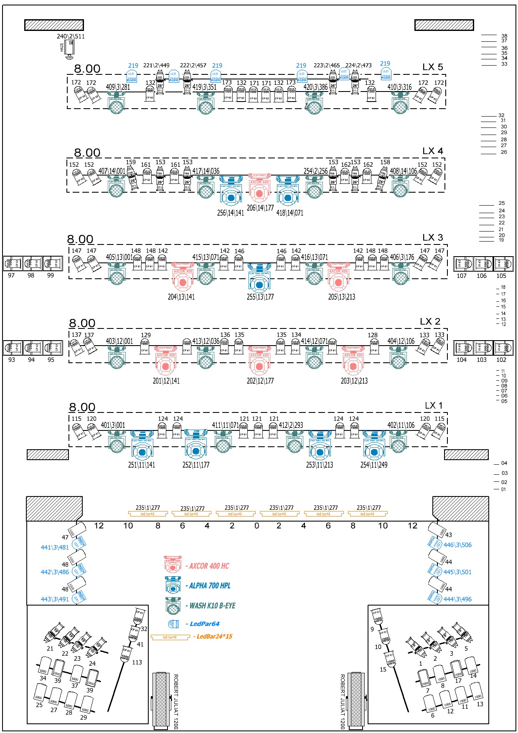

ЗВУКОВОЙ РАЙДЕР ОСНОВНАЯ СЦЕНА
Акустическая система зала:
"Meyer Sound":
650-Р 1240w, 28-100Гц, 136db - 2 шт.
CQ-1 1240w, 40-18000Гц, 136db - 4 шт.
UPA-1P 700w, 60-18000Гц, 133db - 2 шт.
UPM-1P 400w, 60-22000ГЦ, 123db - 6 шт.

Мониторы сцены:
1 линия: B&A BA-312FS stick M – 2 шт.
2 линия: B&A BA-312FS stick M – 2 шт.
3 линия: JBL TR-225 - 2 шт

- Консоль A&H dLive S7000
- MixRack DM 64
- DX 168
- Dante card 128х128
- 16 линий по периметру сцены
- 15 линий на мостах сцены для подвесных микрофонов
- 30 линий за кулисами
- 10 линий в оркестровой яме, также есть витая пара от ложи звукорежиссёра

